Wednesday, March 18th 5th grade

- Invent a dialogue between a journalist and a famous person
( en una hoja aparte, pegar 2 figuras e inventar un diálogo entre un periodista y un famoso, siguiendo los modelos copiados en el cuaderno. Para entregar el primer día de
clase )

REVISION

B) Watch the video “ The Months Chant / Super Simple Songs
(mirar el video )

C) Write the Months of the year in the correct order ( escribir los meses en orden )

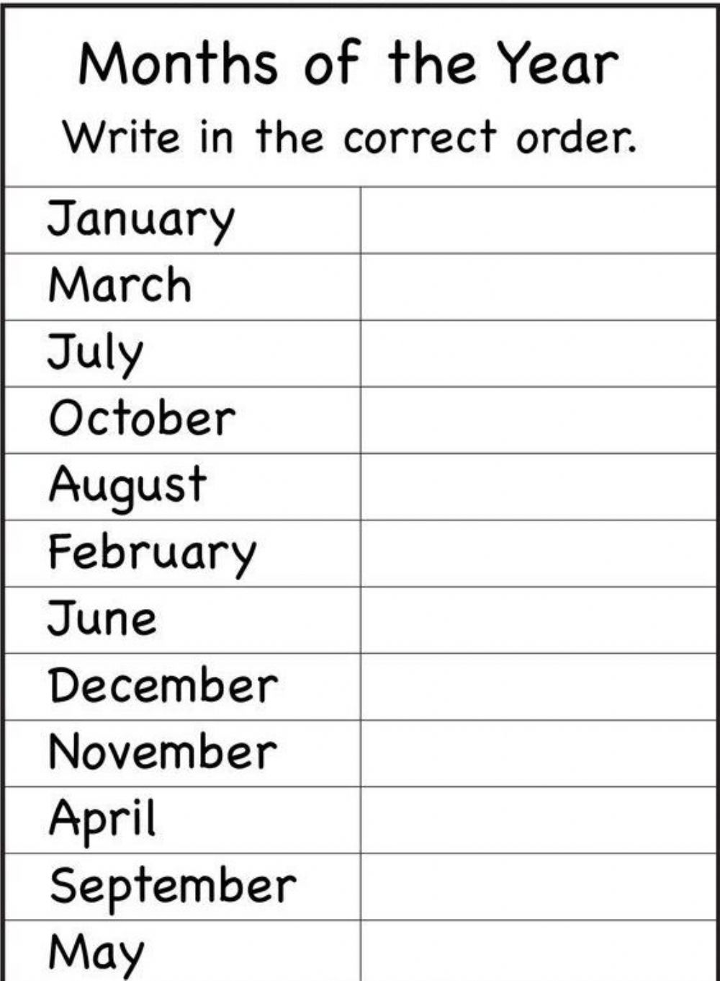

( recordar copiar en el cuaderno o imprimir y pegar y enviar a
mfrontera@institutonsvallecba.edu.ar )

